瞧，多有趣的画面呀!这里藏着一个有趣的故事，你会讲吗？仔细地看看画面，再认真地想一想，小熊们在干什么？它们会说些什么？别忘了给你的故事起个好听别致的名字。
把你讲的写下来，你就是一位出色的小故事家了！
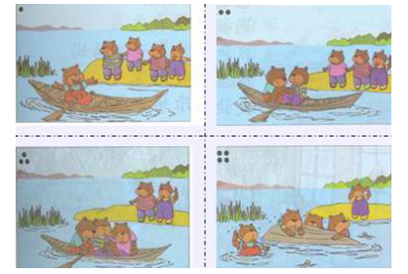

范文一：小熊坐船
一天，有5只小熊在一起玩，他们在河边玩着玩着看见一只小船，最大的一只熊先上船，他划着船想让其他的小熊也上来一块玩，第2只小熊上来了，他非常高兴的他叫第3只小熊也上来，第3只是一只胖熊他上船以后，船被他压平了，他们三个叫第4只熊上来，第4只熊刚上来船就翻了，他们全落在了水里，船翻倒在水里，小熊有的扶着船，有的在水里游泳，第5只熊在河边大笑，你们太重了所以船才会被压翻了。

范文二：小熊过河
有一天,小熊住的河对岸又开了一家新书店。开张第一天，小熊就让他爸妈带他和他的两个好朋友一起去书店，他爸爸找到了一条船，准备带他们一家和小熊的两个好朋友去。小熊爸爸让小熊和她的妈妈先上，然后再把小熊的朋友拉了上来，就这样等小熊的一个小朋友的两只脚刚落到小船上以后，船就翻了。幸亏还有一只小熊在岸上，才把他们拉上岸来，要不他们就会被淹死的。

范文三：五只笨小熊
一天，一只小熊划着它的小木船，划到了四只小熊那里，靠岸了，还没等那只小熊说：“现在请你们……”一只调皮的小熊就迫不及待地跳了进去！
紧接着，第二只小熊也跳了进去。但第三只却慢了一点点，因为船马上就要沉了，可是，另一只小熊说：“没事，没事”可话还没说完，船就翻了！

范文四：一次惊险的旅行
一天清晨， 四只小熊准备到河对岸去旅行，突然他们看见有一只小熊划着小船准备到河对岸去，于是四只小熊问他：“您也是要到河对岸去旅行的吗?”“是的”小熊说，四只小熊一起说：“好啊，那你能用船把我们也带过去吗？”划船的小熊说：“当然可以”。于是一只小熊上船了，紧接着又一只小熊上船了，正在第三只小熊上船的时候，船开始慢慢下沉，船上的四只小熊也感到小船摇摇晃晃的好像要翻船了，当第四只小熊准备上时船翻了。四只小熊连滚带爬的爬上了岸，这真是一次惊险的旅行。

